Lab3

Xəlilli Günel

651a3

Alqoritma

Misal:

İki ölçülü A(n,m) ədədi massivində elementləri cəmi mənfi olan sətrin nömrəsini təyin etməli.

Kod:

import random

n = 4

m = 5

A = []

for i in range(n):

row = []

for j in range(m):

row.append(random.randint(-10, 10))

A.append(row)

def printMatrix(matrix):

for row in matrix:

for element in row:

print(element, end='\t')

print()

negative_sum_row =-1

for i in range(n):

row_sum = sum(A[i])

if row_sum < 0:

negative_sum_row = i

print("random yaradılan matris:")

printMatrix(A)

print()

if negative_sum_row != -1:

print(f"Mənfi cəmi olan sətrin indeksi: {negative_sum_row}")

else:

print("Mənfi cəmi olan sətr tapılmadı.")

cavab:

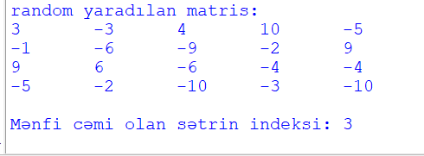

DIQQƏTİNİZƏ GÖRƏ TƏŞƏKKÜR EDİRƏM!